ODGOVORI NA PITANJA PUNIM REČENICAMA, A ZATIM RIJEŠI ZADATAK KAKO JE ZADANO:

ZAOKRUŽI MJESEC U KOJEM SLAVIMO DANE ZAHVALNOSTI ZA PLODOVE ZEMLJE I DANE KRUHA.
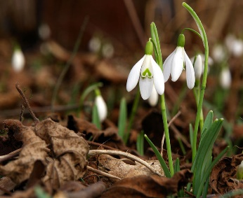

OŽUJAK
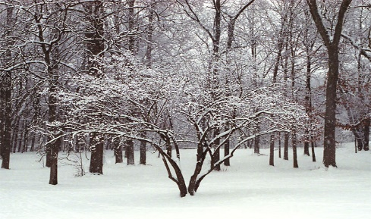
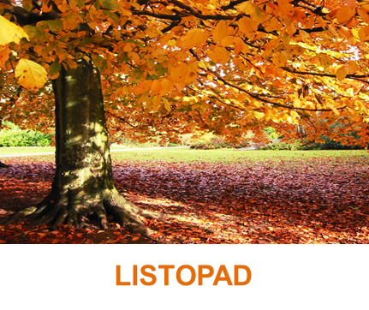
SIJEČANJ

ZAOKRUŽI PLODOVE ZEMLJE PLAVOM BOJICOM.

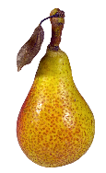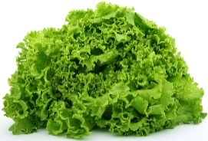
ČOKOLADA KRUŠKA SALATA GUMICA

POVEŽI ISTE PLODOVE ZEMLJE.
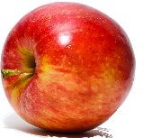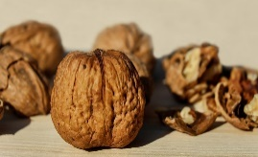

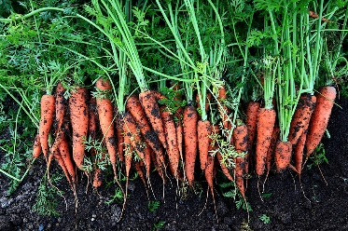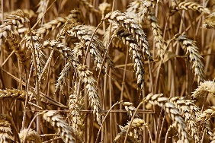

AKO NEŠTO NIJE PLOD ZEMLJE, PREKRIŽI CRVENOM BOJICOM.

U JESEN LIŠĆE OPADA S DRVEĆA. GRANE OSTAJU PRAZNE. PUNO OTPALOG LIŠĆA NALAZI SE NA TLU.
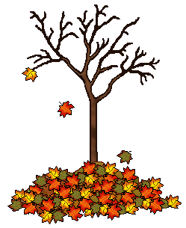
NA PODU MOŽEMO PRONAĆI KESTENE I ŽIREVE, PLODOVE JESENI.
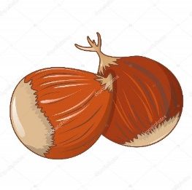

Zaokruži obilježja jeseni koja vidiš u šumi:
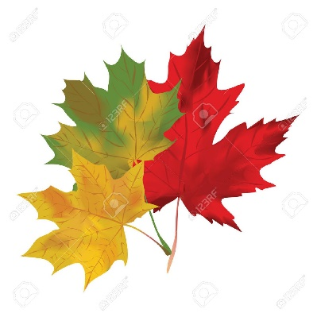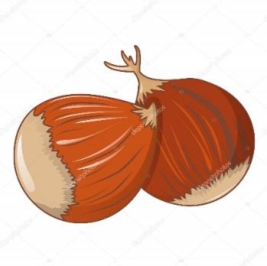

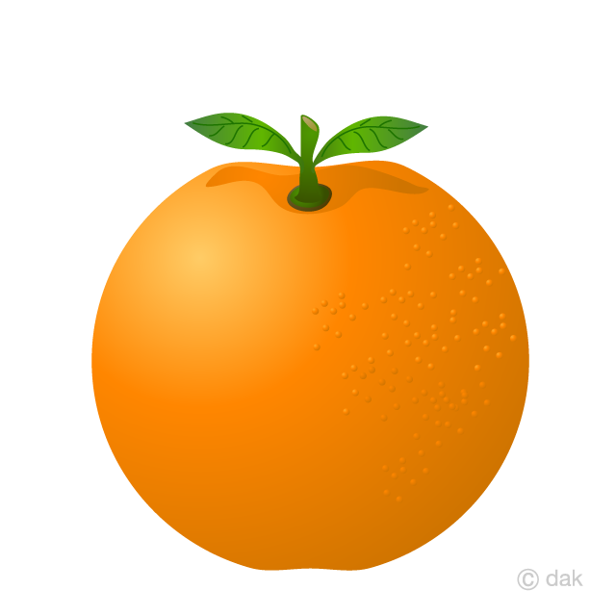

Prebroji i napiši koliko ima na slici voća, drveća, vremenskih pojava, životinja, plodova jeseni.
VOĆA - ….
Prebroji koliko ima ukupno sličica na listiću.

